Nombre del responsable que solicita. | Alvaro Escobar | Gerente que  Autoriza
Fecha de solicitud: | 31/07/2026 | Unidad Solicitante: | Producto / Canales digitales
País: | El Salvador y Nicaragua | Aplicativo/Modulo: | Portal web de Socios y Colectores

Nombre del requerimiento | Rediseño del Portal de Socios y Colectores y módulo de Links de Pago con QR
Índice
Planteamiento de situación actual
Funcionalidad necesaria
Prioridad 1 — Paylink 1:1 (funcionalidad nueva) y base del portal
Prioridad 2 — Rediseño de Transacciones y Dashboard
Personas, países y unidades impactadas
Impacto en la operación
Observaciones
Firmas

Planteamiento de situación actual
El portal actual de socios (test-dev.puntoxpress.com) permite consultar el dashboard de recaudación y las transacciones, pero presenta limitaciones: la navegación y jerarquía visual generan confusión (títulos duplicados, controles desalineados, tablas que se cortan en pantallas pequeñas); las gráficas no comunican la unidad de medida (no se distingue si son montos en dólares o cantidades de transacciones); no existe un módulo para que un colector genere links de pago con QR y cobre a distancia facturas o deudas; no existe un modelo de perfiles que restrinja qué secciones ve cada usuario dentro de una cuenta; y el mismo portal debe servir tanto a socios afiliados como a colectores con múltiples servicios, reconfigurándose por cuenta.
Se construyó un prototipo navegable (prototipo-portal-socios.html, adjunto) que es la fuente de verdad de este requerimiento: todos los comportamientos, textos, estados y estilos descritos están implementados en él. Las figuras de este documento son capturas de ese prototipo.

Funcionalidad necesaria
PORTAL WEB DE SOCIOS Y COLECTORES
Stack de referencia: el portal actual está construido en Next.js (App Router) con Tailwind CSS e íconos Lucide; el rediseño debe implementarse sobre ese mismo stack. El prototipo usa tokens equivalentes a Tailwind para que la traducción sea 1:1. Cada punto que requiere integración real con backend se marca como [API].
Priorización del desarrollo: la funcionalidad NUEVA “Paylink 1:1” (módulo Links de pago, numeral 4, junto con la base necesaria de autenticación y estructura, numerales 1–3) es la PRIORIDAD 1 de este desarrollo. El rediseño de Transacciones y del Dashboard de inicio (numerales 5, 6 y 7) es la PRIORIDAD 2.
Prioridad | Alcance | Tipo
1 | Paylink 1:1 — módulo Links de pago (numeral 4) + autenticación y estructura base (numerales 1–3) | Funcionalidad nueva
2 | Rediseño de Transacciones y Dashboard de inicio (numerales 5, 6 y 7) | Rediseño

PRIORIDAD 1 — PAYLINK 1:1 (FUNCIONALIDAD NUEVA) Y BASE DEL PORTAL
1. Modelo de cuentas, perfiles y permisos: cada usuario tiene UNA única cuenta asignada y UN único perfil (rol); ni la cuenta ni el rol son seleccionables desde la interfaz: los asigna administración en el sistema [API]. Tipos de cuenta: Socio afiliado (ej. Farmacias Económicas; servicios Colecturía, Corresponsalía y Salidas de efectivo; Recargas puede estar no habilitado y se muestra en $0.00 con etiqueta “No habilitado”, sin acción de activación) y Colector (ej. Telecomunicaciones El Salvador; servicios Telefonía, Internet, Cable TV y Recargas; único tipo de cuenta con acceso a Links de pago). A un usuario de una cuenta de colector se le asigna uno de tres perfiles, que gobiernan la navegación completa:
Perfil | Inicio | Transacciones | Links de pago | Alcance en Links
Administrador | Sí | Sí | Sí | Todos los links del equipo, con columna “Generado por”
Supervisor | No | No | Sí | Todos los links del equipo, con columna “Generado por”
Cobrador | No | No | Sí | Solo sus propios links; sin columna “Generado por”
(Socio afiliado) | Sí | Sí | No existe en el menú | —

Reglas derivadas: (a) los ítems no permitidos se ocultan del menú, no se deshabilitan; (b) si una sección del menú (GENERAL o SERVICIOS) queda sin ítems visibles, su título también se oculta; (c) si al cambiar de cuenta o de perfil la página actual deja de estar permitida, el sistema redirige a Links de pago (perfil restringido) o a Inicio; (d) el selector de cuenta y de perfil vive en el bloque de usuario al pie del sidebar; cambiar cuenta o perfil recarga los datos con skeleton y confirma con un toast.
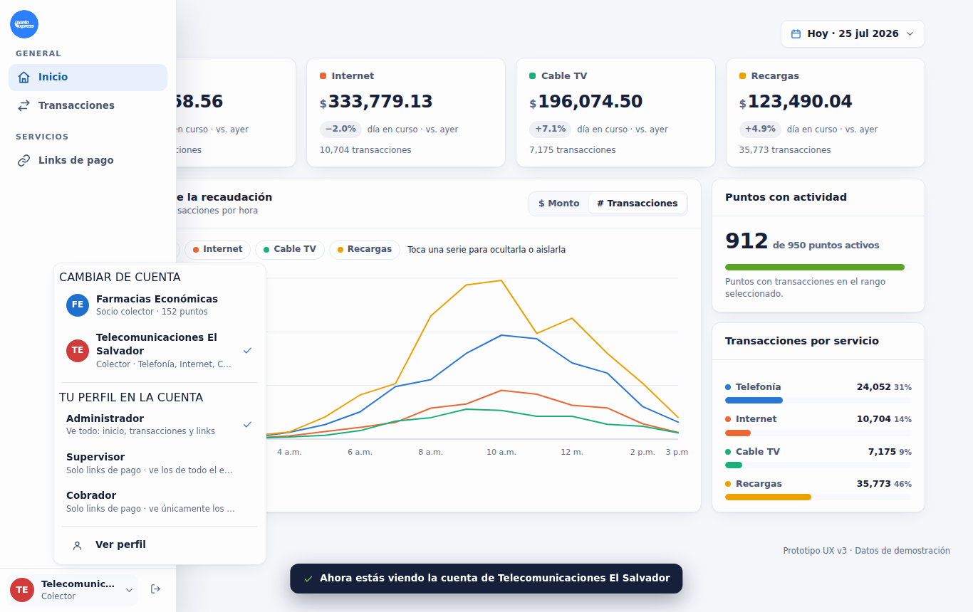
Figura 1. Menú de cuenta: cambio de cuenta, perfiles del colector y acceso al perfil.
Nota — alcance solo del prototipo: el selector de cuenta y el selector de perfil que se muestran en este menú existen únicamente para fines de demostración del prototipo, para poder navegar entre los escenarios (socio afiliado ↔ colector, y Administrador / Supervisor / Cobrador) sin múltiples usuarios de prueba. En el producto real estas opciones NO deben implementarse: cada usuario tiene UNA única cuenta asignada y UN único rol, y ambos los determina la asignación del usuario en el sistema [API]; ninguno de los dos es seleccionable desde la interfaz.
2. Autenticación en dos pasos: Paso 1, correo y contraseña con mostrar/ocultar y validación inline por campo (borde rojo y mensaje bajo el campo). “¿Olvidaste tu contraseña?” abre la recuperación en la misma tarjeta. [API] valida credenciales y envía un código de 6 dígitos al correo. Paso 2, tarjeta de verificación que muestra el correo del usuario y 6 casillas: solo dígitos, auto-avance al escribir, Backspace regresa a la casilla anterior, pegar un código de 6 dígitos lo distribuye, Enter verifica. “Verificar código” permanece deshabilitado hasta completar los 6 dígitos. Acciones: Volver y Reenviar código [API].
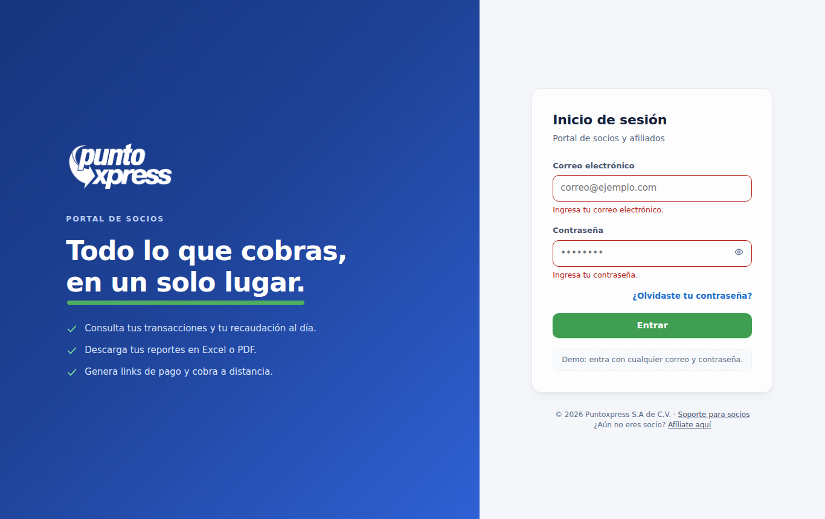
Figura 2. Paso 1 con validación inline por campo.
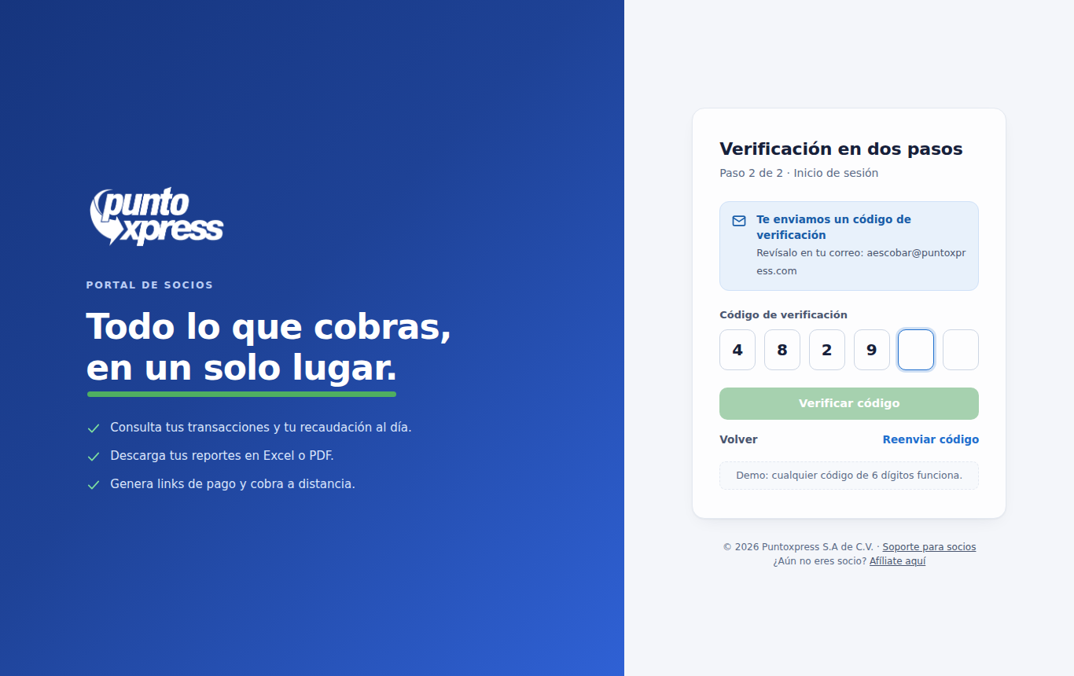
Figura 3. Paso 2: código de verificación con auto-avance.
3. Estructura y navegación: sidebar en reposo como riel de 68 px (solo íconos); al posar el cursor o recibir foco de teclado se expande a 248 px superponiéndose al contenido (el contenido no se desplaza), con etiquetas en fade y transición de 220 ms; se colapsa al retirar el cursor o tras hacer clic en un ítem. Marca única: logo redondo (círculo azul #2C7FFF con wordmark blanco) arriba del sidebar. En escritorio no hay barra superior: el título vive en el contenido de cada página. Bloque de usuario al pie: avatar con iniciales y color por cuenta (FE azul #1F6FCE, TE rojo #D03B3B), nombre y perfil; al pulsarlo abre el menú de cuenta; ícono separado para cerrar sesión.
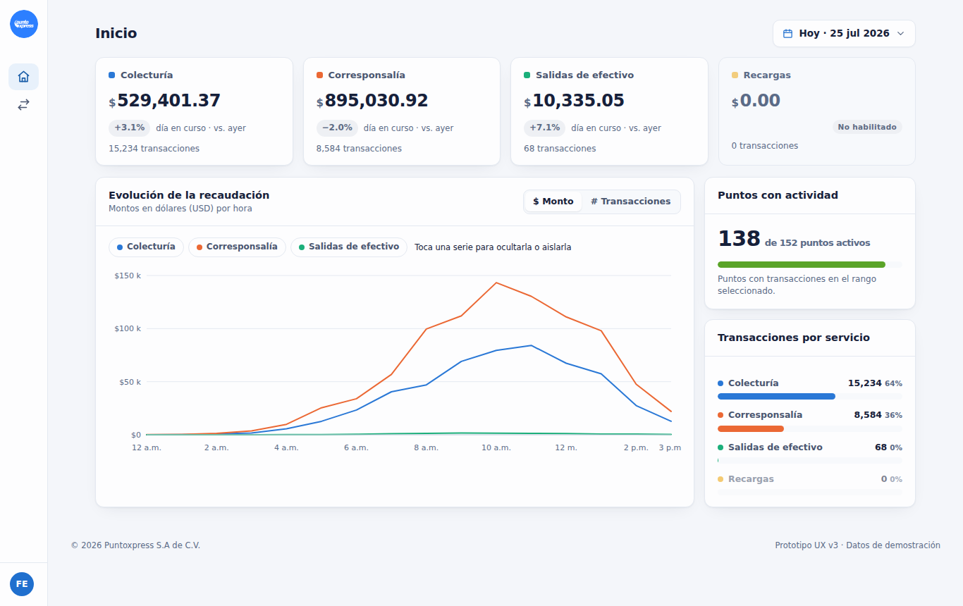
Figura 4. Riel colapsado y dashboard con rango “Hoy”.
4. Paylink 1:1 — Links de pago (funcionalidad nueva; solo cuentas de colector): caso de uso: un cobrador o supervisor necesita cobrar una factura o deuda a un cliente (persona natural) y le comparte un link de pago o su QR. El sistema únicamente GENERA el link; el usuario lo copia y lo comparte por el canal que prefiera (los textos de la interfaz no mencionan esta mecánica). La página muestra tres métricas cuyo alcance depende del perfil (equipo para Administrador/Supervisor, “mis links” para Cobrador): Cobrado con links (30 días), Pendiente de pago y Links activos; y la tabla: Servicio (con Ref. y fecha de creación como sublínea), Cliente, Monto, Expira (fecha o “—”), Estado (Pendiente/Pagado/Vencido), Generado por (solo Admin/Supervisor; los propios como “Tú (Nombre)”) y Acciones: copiar link, ver QR y eliminar. Eliminar quita el link (deja de ser pagable) y confirma con toast; Ver QR reabre el comprobante de cualquier link.
Parámetro de edición del monto (por colector y por servicio): la posibilidad de editar el monto que devuelve el sistema NO será igual para todos los colectores: habrá colectores que permitan que el cobrador ajuste el monto (p. ej. abonos parciales) y otros que exijan cobrar exactamente el monto consultado. Por ello, la edición del monto será un parámetro de configuración por colector y por servicio, solicitado a IT [configuración]: con el parámetro ACTIVO, el campo Monto se muestra prellenado y editable (comportamiento que muestra el prototipo, con mínimo $0.25); con el parámetro INACTIVO, el campo se muestra bloqueado (solo lectura) con el monto exacto que devolvió el sistema y el paso 2 no permite modificarlo.
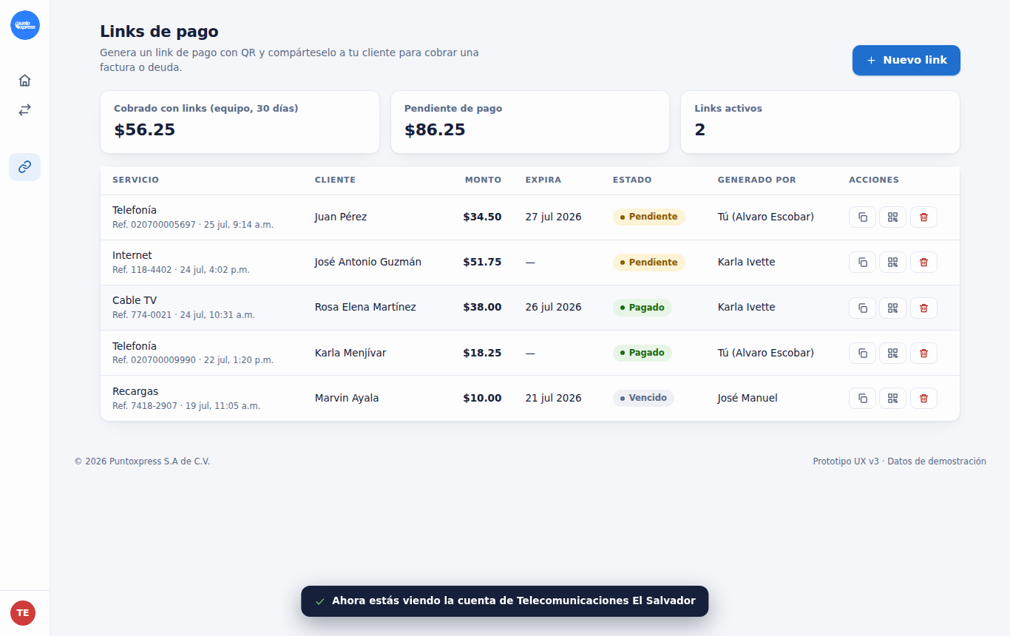
Figura 5. Vista Administrador/Supervisor: todos los links con “Generado por”.
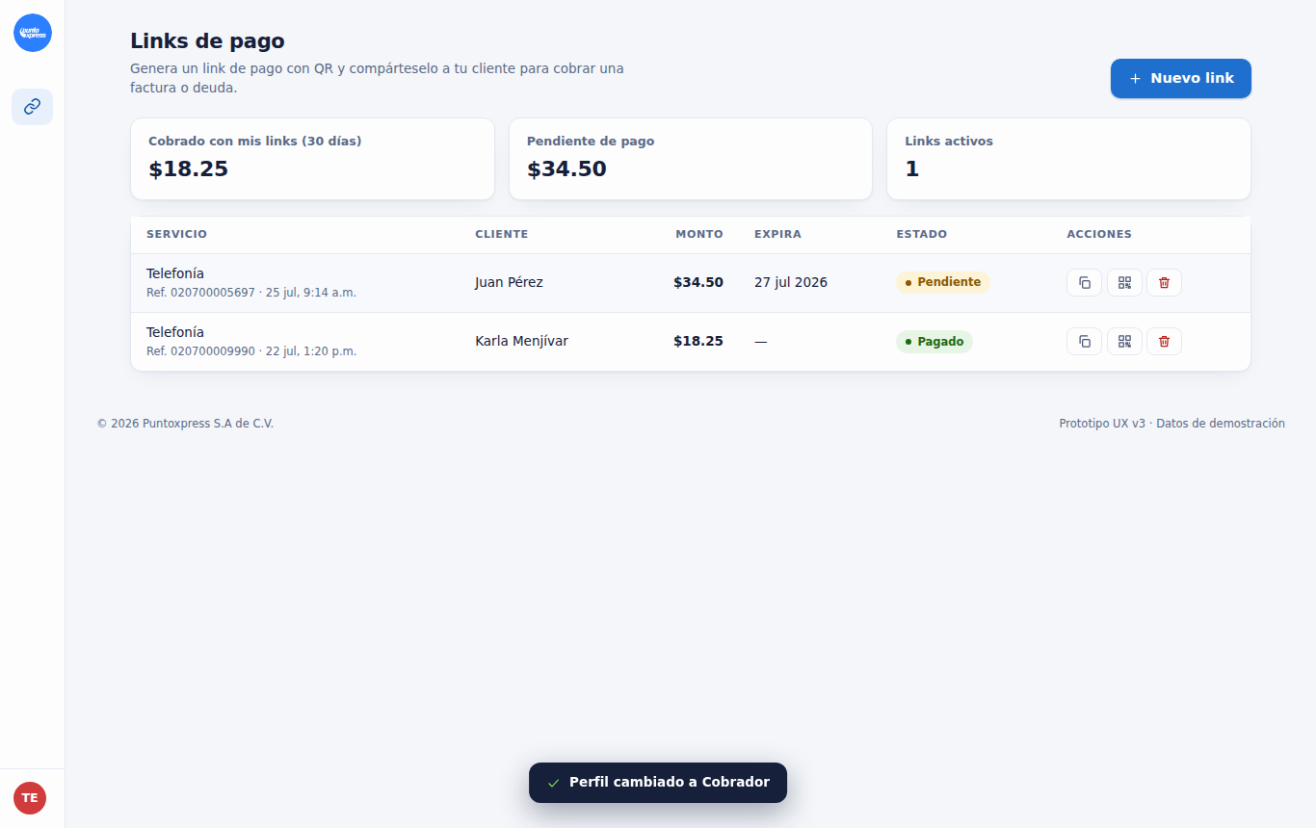
Figura 6. Vista Cobrador: solo sus links, sin la columna; menú reducido a Links.
Creación — drawer lateral derecho (470 px, altura completa, animación 260 ms) con stepper de 3 pasos; el pie tiene siempre UNA acción primaria según el paso:
Paso | Contenido | Acción primaria | Reglas
1. Referencia | Select de Servicio (los de la cuenta) + campo “Referencia del cliente” | “Buscar referencia” (deshabilitada hasta escribir; “Buscando…” durante la consulta) | Enter también busca; referencia vacía → error inline
2. Monto y detalle | [API] devuelve el nombre del Cliente (solo lectura) y el Monto a pagar prellenado; editable o bloqueado según el parámetro por colector y servicio (ver “Parámetro de edición del monto”); Fecha de expiración (date picker OPCIONAL, min hoy); Mensaje libre para el cliente (opcional, 120 caracteres) | “Generar link” | Monto mínimo $0.25 con error inline; si el usuario edita la Referencia, el paso 2 se descarta y regresa al paso 1
3. Link y QR | “¡El link de pago ha sido generado!” + resumen (Referencia, Servicio, Cliente, Expira o “Sin expiración”, Monto) + URL corta pex.sv/p/CÓDIGO + QR escaneable + Copiar link | “Listo” (cierra) y “Crear otro” | El link recién creado ya aparece en la tabla, visible detrás del drawer

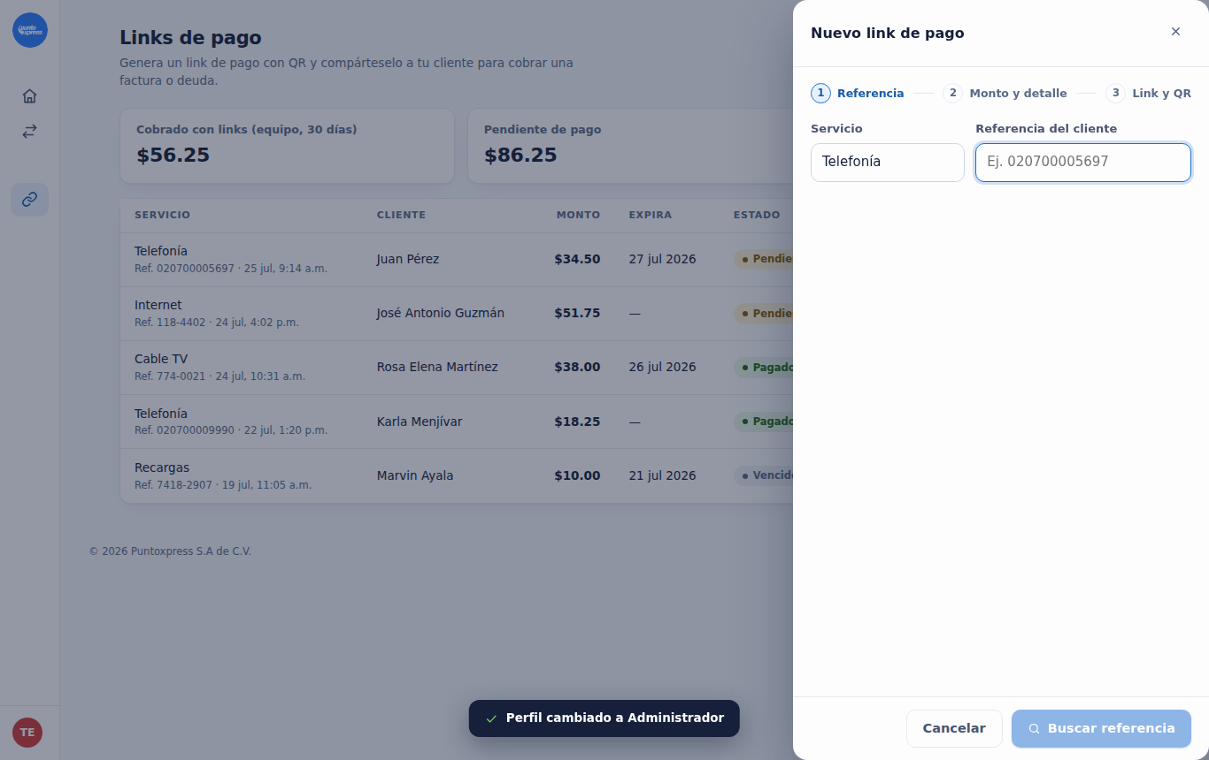
Figura 7. Drawer paso 1: servicio y referencia; única acción primaria.
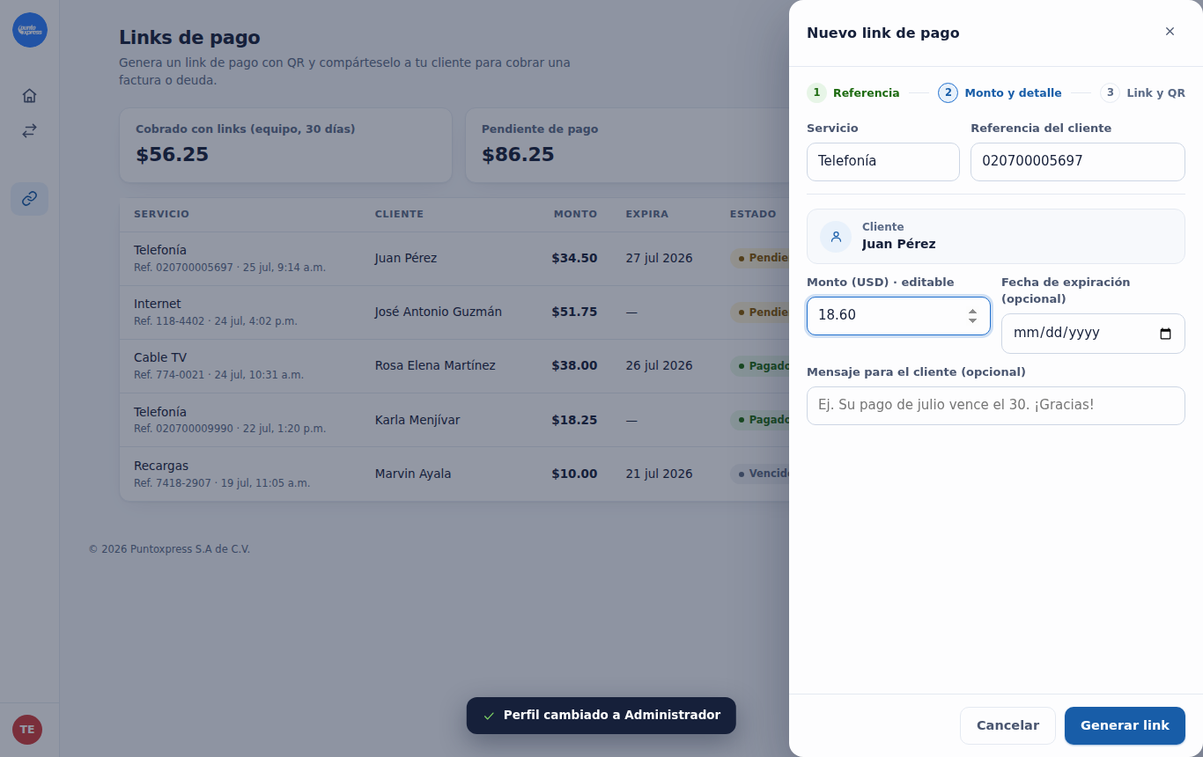
Figura 8. Drawer paso 2: cliente del sistema, monto editable, expiración opcional y mensaje.
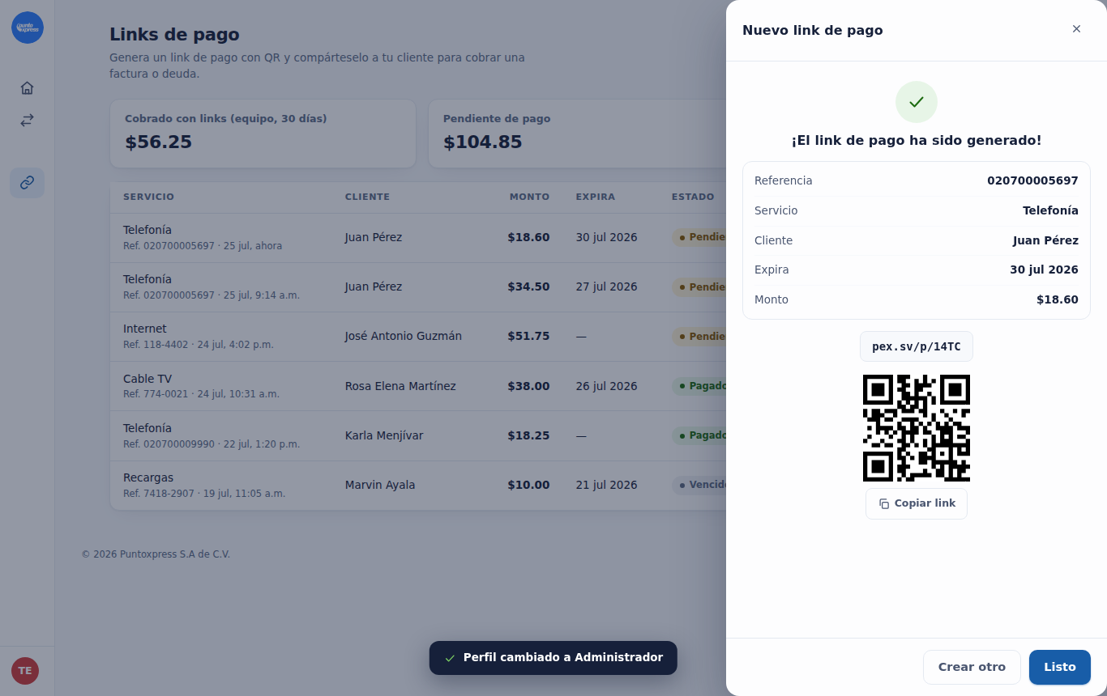
Figura 9. Drawer paso 3: resumen, URL y QR; el link ya aparece en la tabla.
PRIORIDAD 2 — REDISEÑO DE TRANSACCIONES Y DASHBOARD
5. Selector de rango de fechas: control único reutilizable. En Inicio se ubica a la derecha del título; en Transacciones es el PRIMER elemento de la barra de filtros (forma parte del query); no existe en Links de pago ni en Perfil. El menú lista los presets con check en el activo, la opción “Personalizado…” y el pie fijo “Historial disponible: últimos 3 meses (desde el 26 abr 2026)”. Comportamiento por opción (fecha “hoy” del prototipo: 25/07/2026):
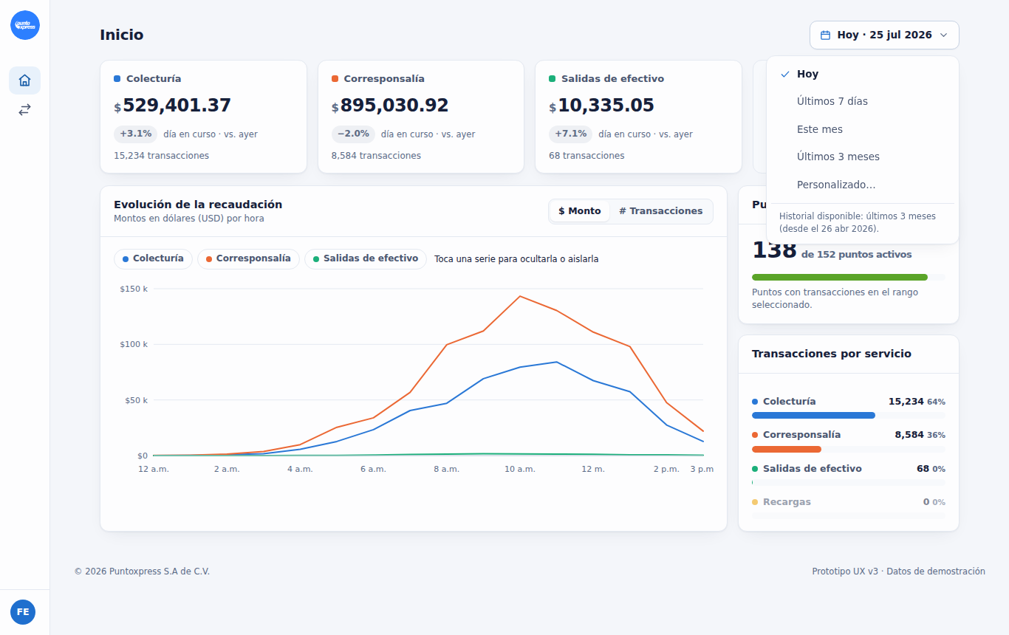
Figura 10. Menú del selector de rango con la nota de historial.
Opción | Rango consultado | Agrupación de la gráfica | Chip de comparación en KPIs
Hoy | De 12 a.m. a la hora actual; la serie se corta en la hora en curso (sin tramo muerto) | Por hora (12 a.m., 2 a.m., …) | Neutro gris “+3.1% · día en curso · vs. ayer”: al comparar un día incompleto NO se pinta verde/rojo
Últimos 7 días | Hoy y los 6 días anteriores | Por día (dom 19 … sáb 25) | Verde (▲) o rojo (▼) vs. los 7 días previos
Este mes | Del 1 del mes a hoy | Por día (1 jul … 25 jul) | Verde/rojo vs. el mes anterior
Últimos 3 meses | 13 semanas hacia atrás | Por semana (sem 18 … sem 30) | NO se muestra: el periodo previo queda fuera del historial; la fila del chip no se renderiza
Personalizado… | Date pickers desde/hasta con min 26/04/2026 y max hoy | Por día (máx. 31 puntos) | Solo si el periodo espejo anterior completo cabe en el historial; si no, se omite

Validaciones del personalizado (mensajes inline en rojo dentro del menú, no toasts): “desde” posterior a “hasta” → “Revisa el rango: la fecha inicial debe ser anterior a la final.”; fecha antes del 26/04/2026 → “Solo puedes consultar los últimos 3 meses (desde el 26 abr 2026).” Con error, Aplicar no cierra el menú. Efectos de cambiar el rango (cualquier opción): (1) KPIs, gráfica y panel lateral muestran skeleton ~750 ms y se recargan [API]; (2) la búsqueda de Transacciones se resetea a su estado inicial, porque el rango es un parámetro del query; (3) la etiqueta del control refleja el rango activo (ej. “1 jul – 15 jul”).
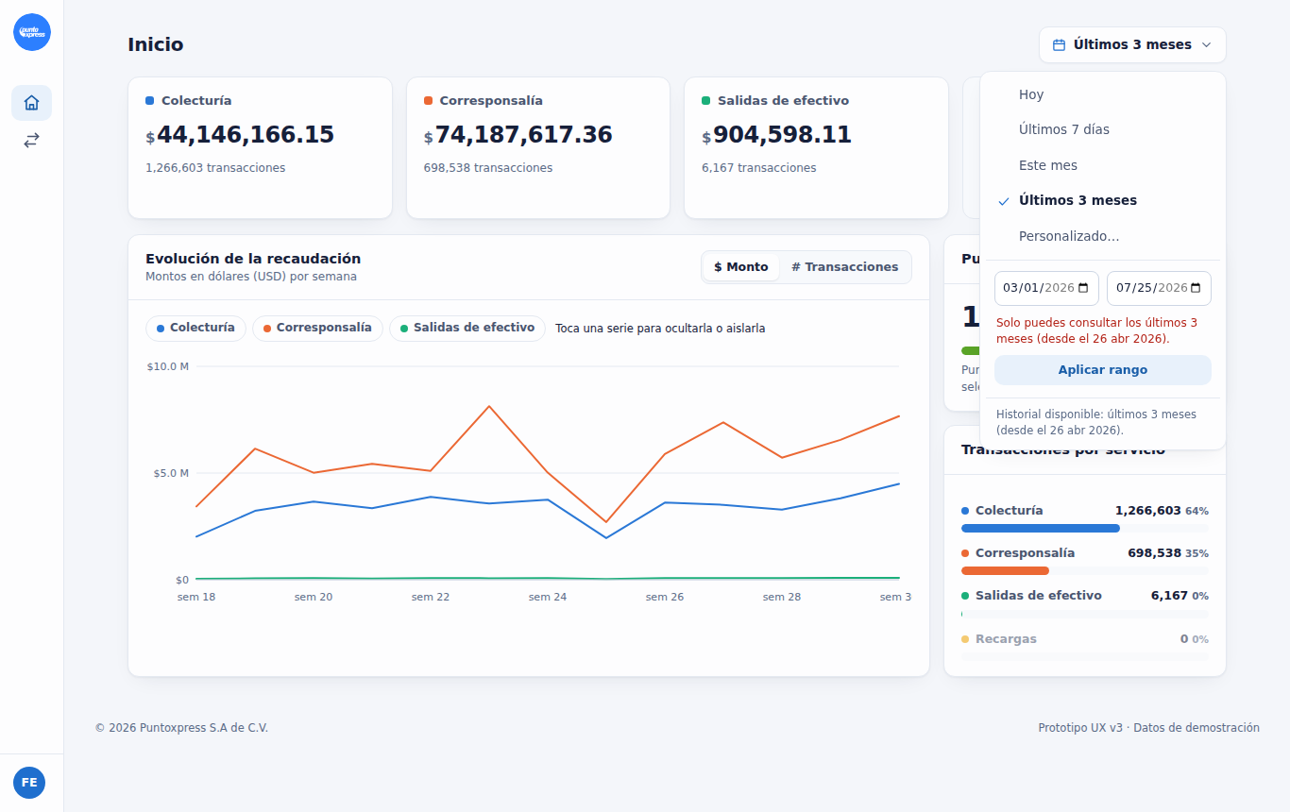
Figura 11. Personalizado: error inline por fecha fuera del historial.
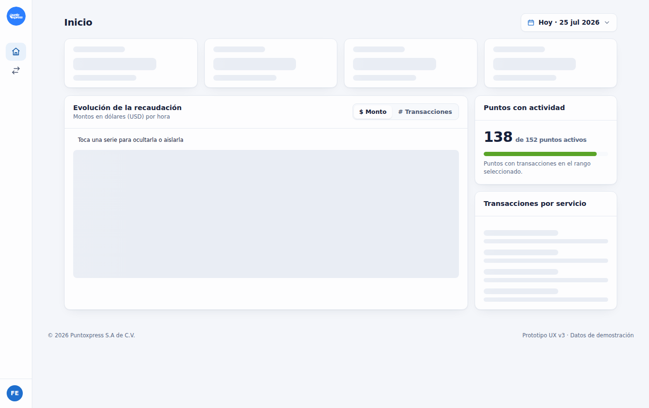
Figura 12. Skeleton de carga al cambiar de rango (y al entrar).
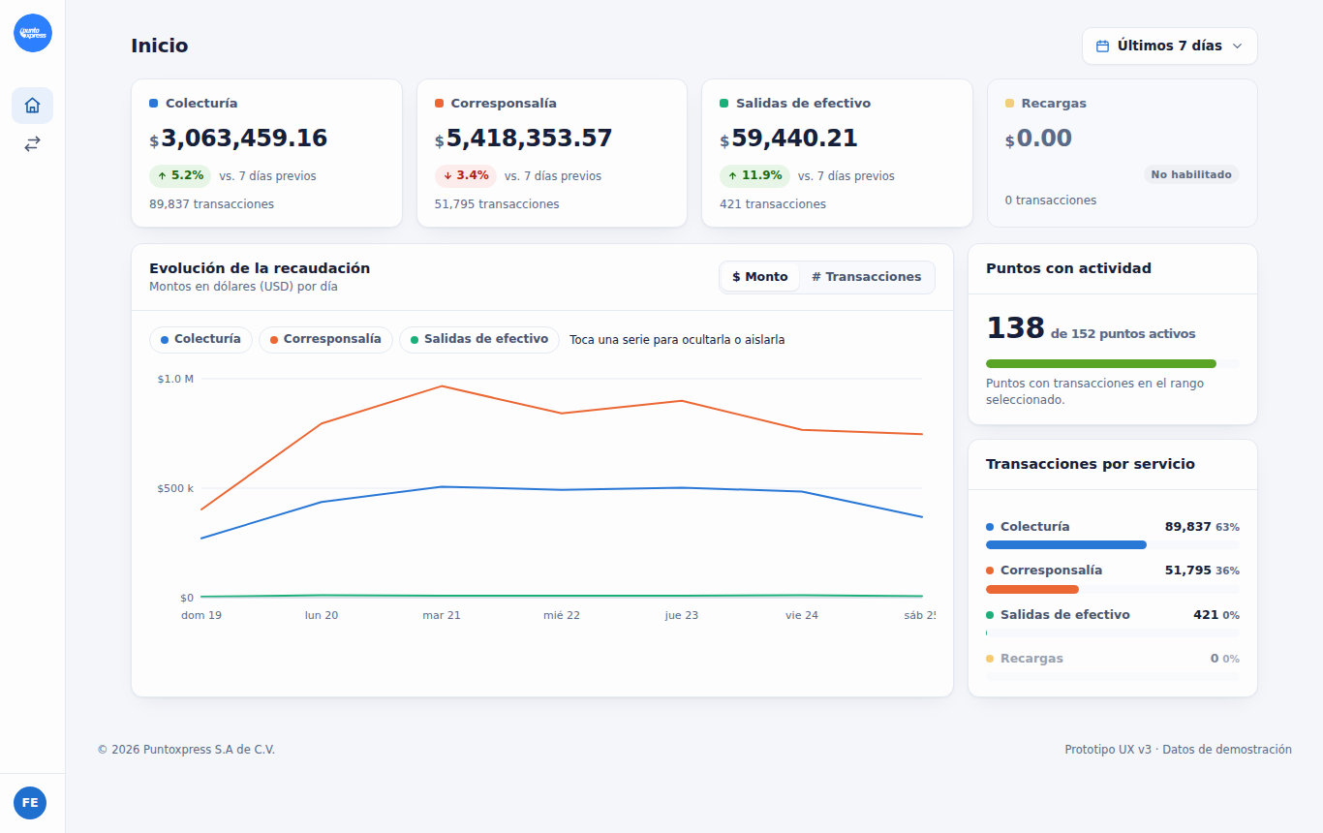
Figura 13. Últimos 7 días: chips verde/rojo vs. periodo previo.
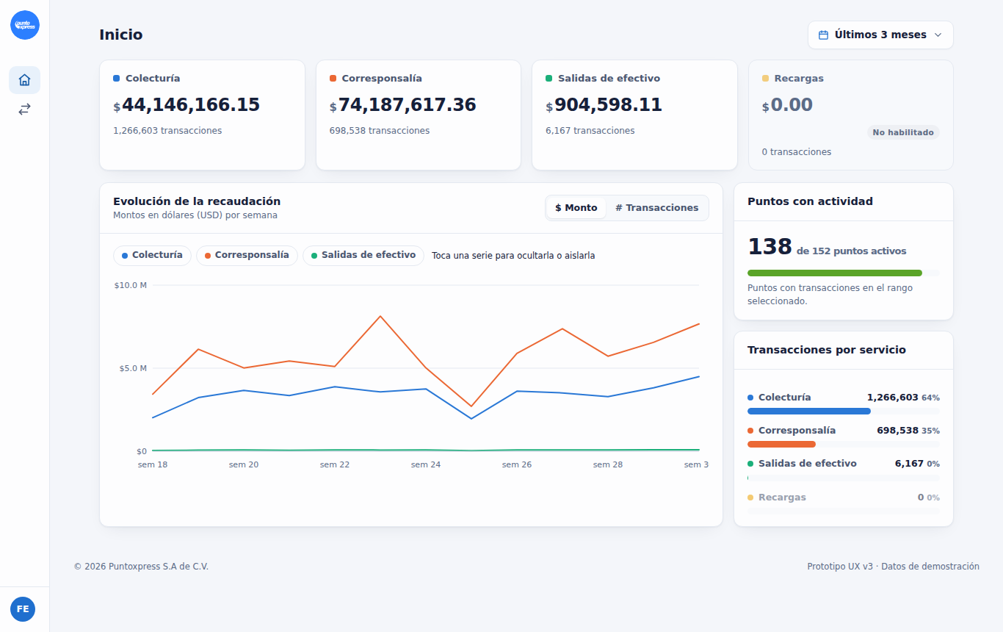
Figura 14. Últimos 3 meses: tarjetas sin chip de comparación (regla de historial).
6. Dashboard (Inicio): fila de KPIs con una tarjeta por servicio de la cuenta (punto de color de la serie, nombre, monto USD, chip según el numeral 5 y “N transacciones”; servicio no habilitado: $0.00 atenuado con badge “No habilitado”, sin chip ni acciones). Gráfica “Evolución de la recaudación”: una línea de 2 px por servicio; leyenda clicable para ocultar/aislar series (nunca se apaga la última); toggle de unidad “$ Monto / # Transacciones” que re-renderiza ejes y tooltip; subtítulo explícito de unidad y agrupación; eje Y con formato corto ($50 k / 2.5 k); crosshair con tooltip que sigue al cursor con valor por serie y fila de Total (funciona con puntero táctil). Panel lateral: “Puntos con actividad” (X de Y + barra de proporción) y “Transacciones por servicio” (barras horizontales con valor y %, incluyendo el servicio no habilitado en 0, atenuado); la columna estira su altura para cerrar al ras con la gráfica.
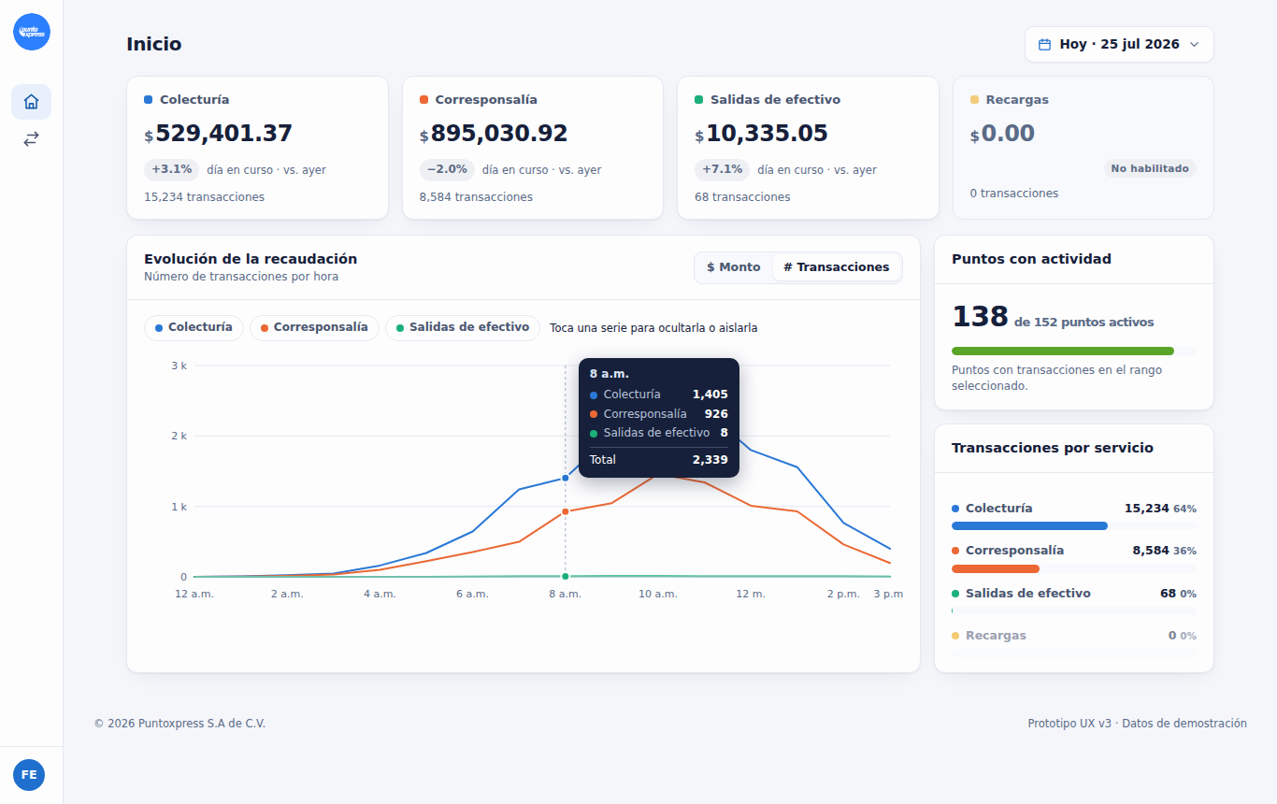
Figura 15. Unidad “# Transacciones” y tooltip con total por hora.
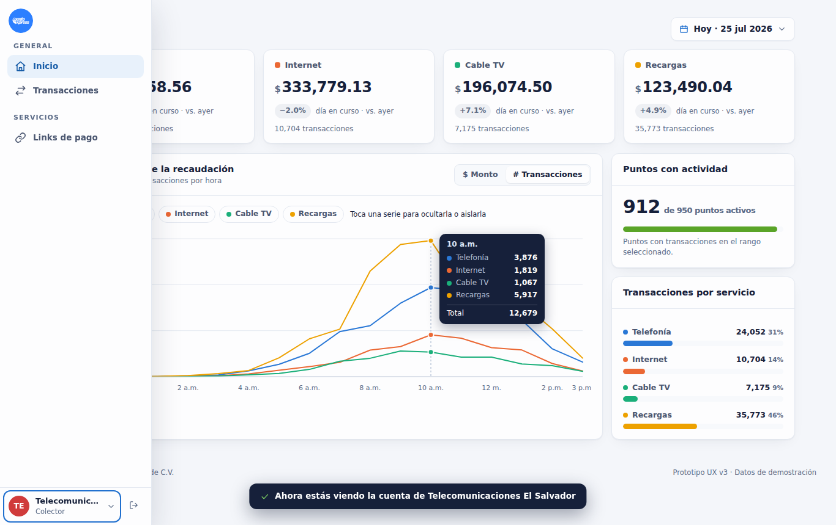
Figura 16. El mismo dashboard reconfigurado para la cuenta colectora (4 servicios).
7. Transacciones: el listado NO se consulta automáticamente: el usuario arma los filtros y ejecuta “Buscar” [API], que muestra skeleton ~800 ms en la tabla. Estado inicial: “Consulta tus transacciones — Selecciona los filtros y haz clic en Buscar.” Barra de filtros en orden: Rango de fechas (numeral 5) · Producto · Proveedor · Estado · Tipo de búsqueda · Buscar (primario) · Limpiar. Comportamientos: Producto lista los productos de la cuenta y al cambiarlo resetea el Proveedor; Proveedor es un combobox con buscador interno cuya lista depende del Producto (los inactivos aparecen en gris con badge “Inactivo”; en cuentas de colector este filtro se oculta); Estado: todos/Activo/Pendiente/Reversado; Tipo de búsqueda: todas/Por referencia/Por recibo, y al elegir un tipo aparece el campo con placeholder de ejemplo (“Ej. PX-260725-1017” / “Ej. 4412870”) y foco automático, Enter ejecuta; Limpiar restablece todo al estado inicial.
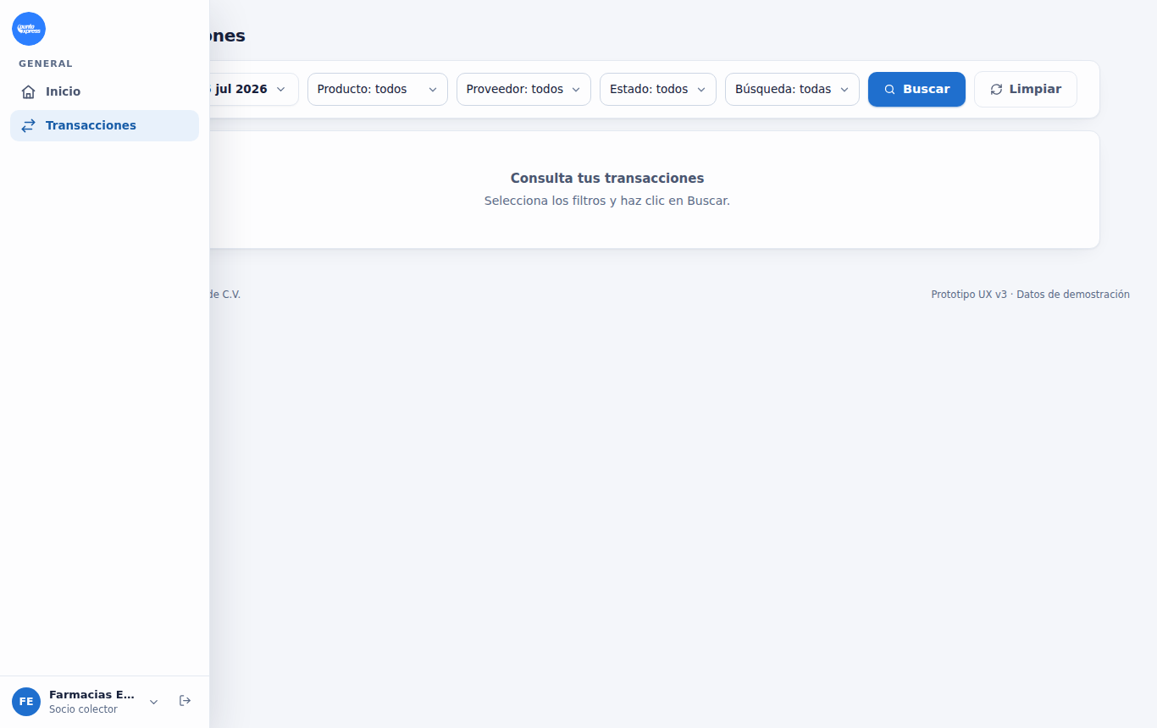
Figura 17. Estado inicial: no hay tabla hasta ejecutar la búsqueda.
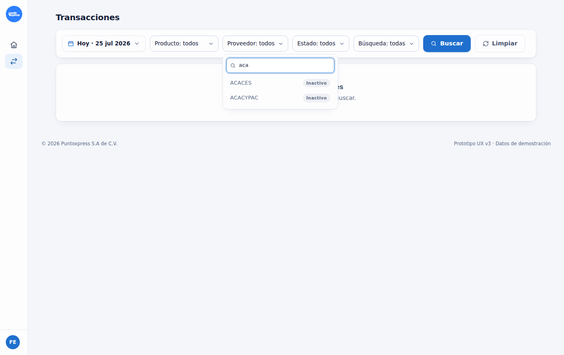
Figura 18. Combobox de Proveedor con buscador interno e inactivos con badge.
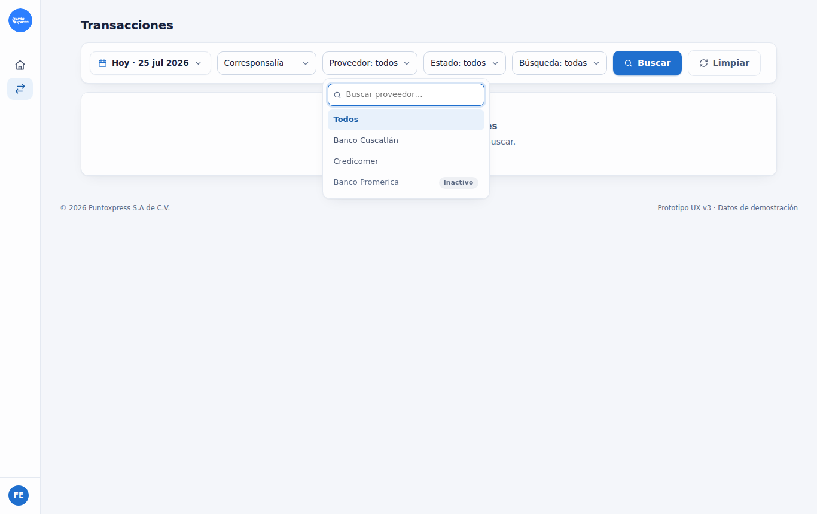
Figura 19. Dependencia Producto→Proveedor (Corresponsalía muestra solo los suyos).
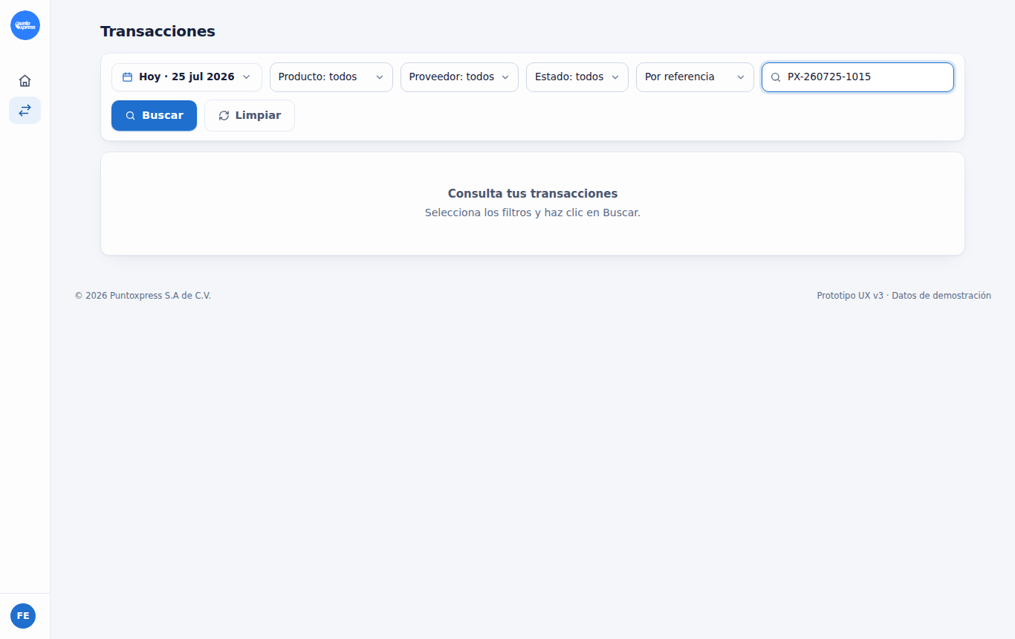
Figura 20. Tipo de búsqueda “Por referencia” con su campo y formato de ejemplo.
Resultados: fila de resumen (Transacciones encontradas y Monto recaudado, consistentes con el dashboard) con el botón Descargar a la derecha; Descargar SOLO existe cuando hay resultados. La tabla usa la estructura del sistema actual: Recibo (con fecha/hora como sublínea), Servicio, Referencia, Estado (chip con tooltip explicativo), Monto, Fecha y Acciones (“Detalle”). Paginación de 9 en 9 con elipsis (‹ 1 2 3 … 7 ›). Descargar → CSV (para Excel): descarga inmediata de los resultados filtrados con columnas Recibo, Servicio, Referencia, Producto, Punto, Monto, Estado, Fecha, Hora, Autorización, y nombre de archivo con el rango; Descargar → Reporte PDF con membrete [API, fase 2]. El botón “Detalle” abre un modal centrado con secciones SERVICIO (Servicio, Producto), TRANSACCIÓN (Referencia, Fecha y hora, Monto, Recibo, Estado, Autorización) y LOCALIZACIÓN (Sucursal, Caja, Usuario); cierra con X, Cerrar, Esc o clic fuera. Cambiar el rango de fechas resetea la búsqueda.
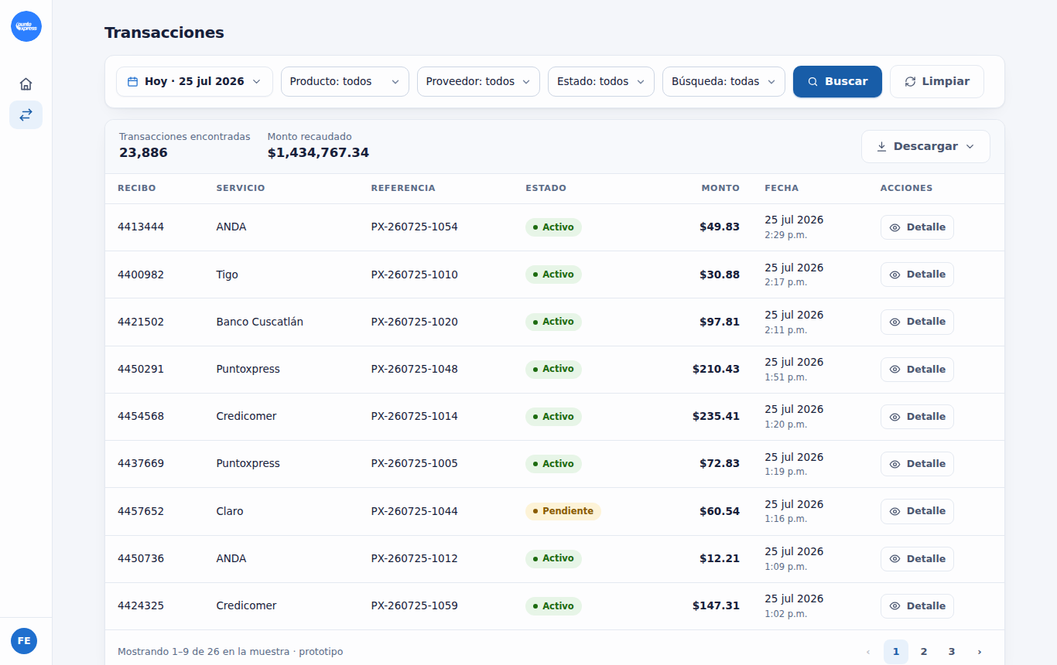
Figura 21. Resultados: resumen, Descargar, tabla y paginación.
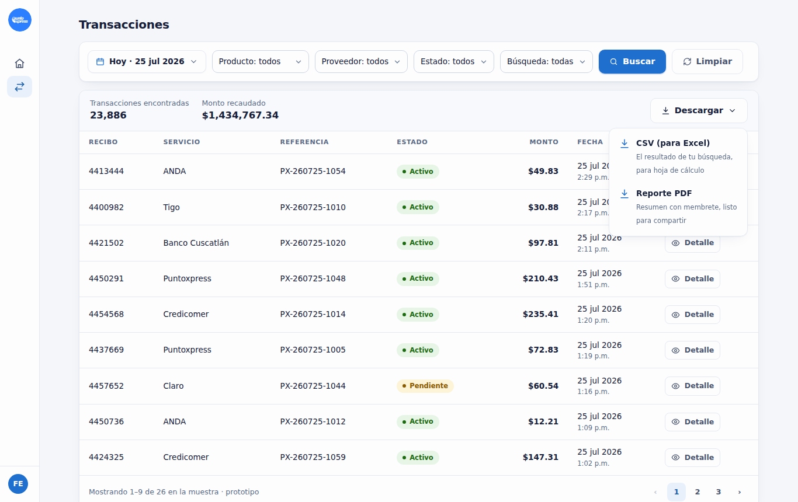
Figura 22. Menú Descargar anclado a los resultados.
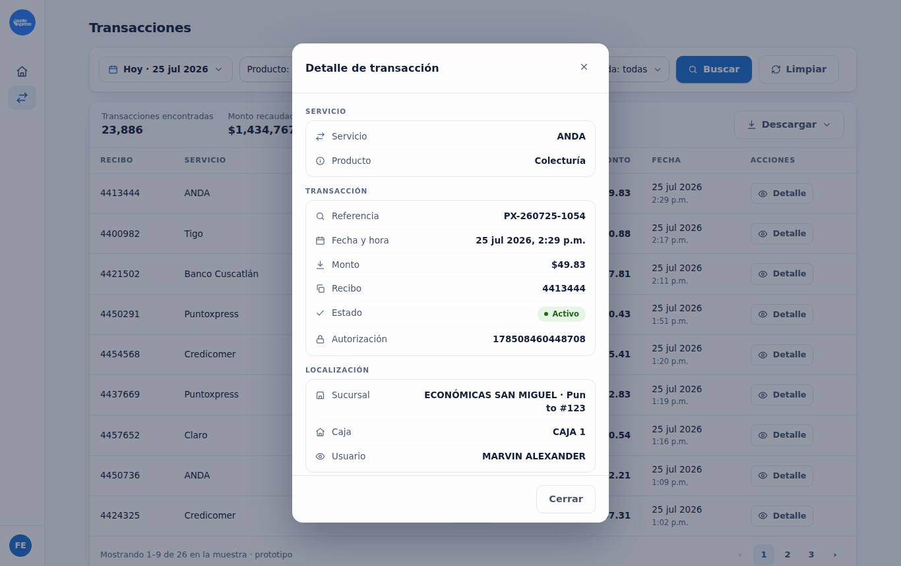
Figura 23. Modal de detalle de transacción.
8. Perfil: accesible desde el menú de cuenta (“Ver perfil”). Tarjeta de la empresa (avatar, nombre, NIT/rol/nº de puntos, dirección y teléfono) y tarjeta “Información del usuario” con campos en cajas con ícono (Nombre completo, Correo, Departamento, Cargo) y “Perfil de acceso” como chip (verde Administrador; ámbar Supervisor/Cobrador; gris Lectura en socio afiliado). Botón “Cambiar contraseña” [API].
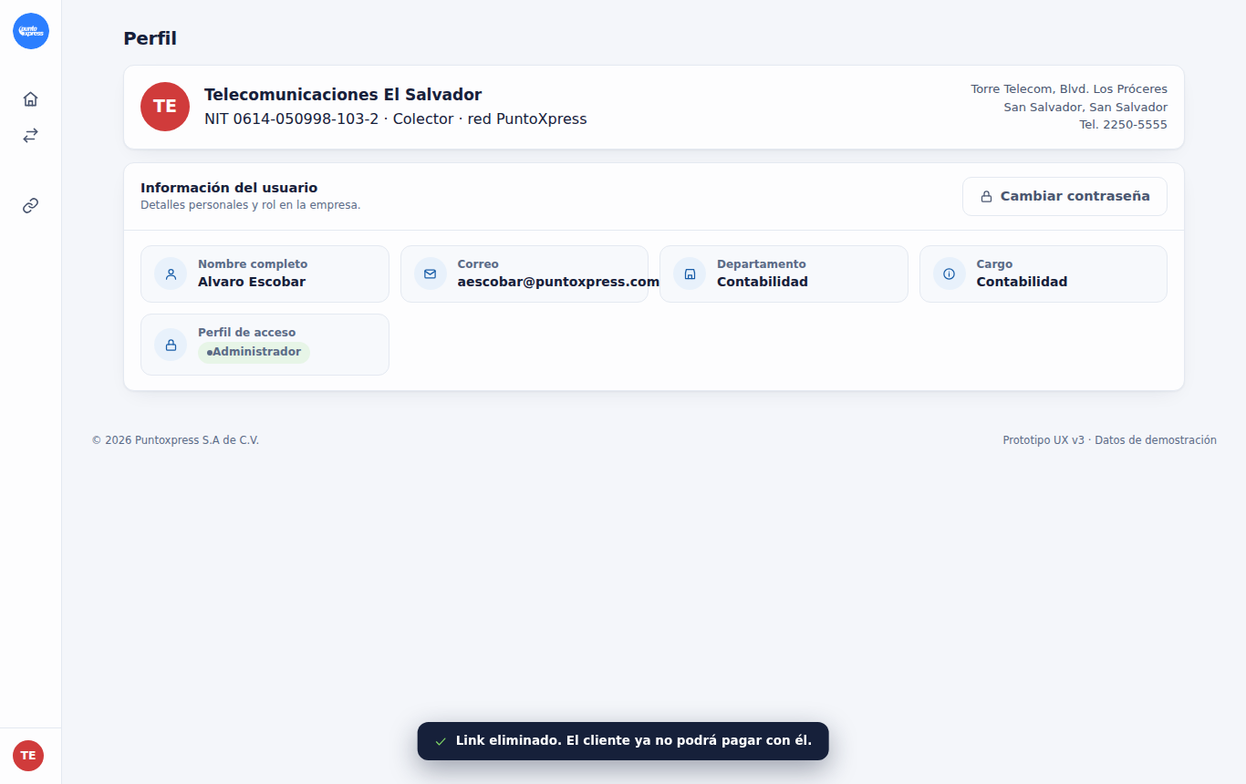
Figura 24. Perfil en la cuenta colectora con el perfil de acceso activo.
9. Componentes y estados transversales: skeletons tipo shimmer para toda carga de backend; toasts de confirmación de 5 s con aria-live; criterio de contenedores: modal centrado para lectura/confirmación corta (detalle de transacción) y drawer lateral para flujos de creación multi-paso (nuevo link); todos los overlays cierran con Esc y clic fuera; foco visible para teclado; breakpoints: ≤1360 px versión compacta, ≤860 px sidebar como drawer con barra superior (hamburguesa + logo), ≤640 px las tablas se transforman en tarjetas con el monto destacado.

Nota:
1. Lista las labores manuales que se eliminan con el desarrollo de su solicitud
2. cuantifique, en horas, días, etc. El tiempo que se ahorra con la automatización del problema
En caso de ser un error, adjunte pantallas, reportes, o cualquier información adicional que ayuden al seguimiento del problema y brinde una breve descripción adicional del impacto que usted visualiza
Personas, países, unidades de negocio / operativas involucradas
Origen del Requerimiento: | Mejora de proceso / Producto
Operaciones Puntoxpress Nicaragua
Equipos de cobro de los colectores (administradores, supervisores y cobradores)
1. Indique las Unidades y países que afecta con esta solución. P.e.: Operaciones, Atención a Clientes, Cajas, etc.
2. Indique el personal de otras unidades cuyo trabajo depende o se verá afectado por este requerimiento.
3. Origen del Requerimiento puede ser, Auditoria Interna, Auditoría Externa, Cumplimiento Legal, mejora de proceso, Mejoras a Funcionalidad, Nuevo Proceso
Impacto en la operación
Los socios y colectores consultan su operación con una herramienta clara y consistente, reduciendo consultas a soporte por interpretación de cifras (unidades explícitas, comparativas honestas).
El módulo de Links de pago habilita un canal nuevo de cobro a distancia para colectores, sin desarrollar canal de envío (el usuario comparte el link/QR por sus propios medios).
El modelo de cuentas y perfiles permite escalar el mismo portal a nuevos colectores y servicios por configuración, sin desarrollos por cliente.

Observaciones:
Historial y comparativas: el prototipo asume que solo existen 3 meses de datos consultables; por eso “Últimos 3 meses” no muestra comparativa. Si el backend retiene agregados históricos (totales por servicio/periodo), la comparativa podría calcularse server-side; decidir con el equipo de datos.
La generación del código del link (pex.sv/p/XXXX) y del QR debe hacerse server-side; en el prototipo se genera client-side solo para demostración. El listado del prototipo es una muestra: en producción tabla y resumen vienen del backend paginado.
Fuente de verdad visual y de comportamiento: prototipo-portal-socios.html (se abre en cualquier navegador; credenciales y código OTP de demo: cualquiera).

ROL | NOMBRE | FIRMA | FECHA
Desarrollador
Líder de Desarrollo
Gerente de Proyecto | Franklin Morales

